NGHIÊN CỨU ỨNG DỤNG TRÍ TUỆ NHÂN TẠO TRONG VIỆC GIÁM SÁT VÀ CẢNH BÁO HƯ HỎNG MẶT ĐƯỜNG
NGHIÊN CỨU ỨNG DỤNG TRÍ TUỆ NHÂN TẠO TRONG VIỆC GIÁM SÁT VÀ CẢNH BÁO HƯ HỎNG MẶT ĐƯỜNG
SVTH: Lê Bảo*, Nguyễn Việt Hùng*, Nguyễn Thanh Thanh*, Lê Phương Nam**
Lớp: 20KTMT1*, 20DTCLC2**; Khoa Điện Tử - Viễn Thông, Trường Đại học Bách khoa Đại học Đà Nẵng; Email: baolektmt@gmail.com, 106200229@sv1.dut.udn.vn, 106200245@sv1.dut.udn.vn, phuonggnam1108@gmail.com
GVHD: Đào Duy Tuấn, Nguyễn Văn Hiếu
Khoa: Điện Tử - Viễn Thông, Trường: Đại học Bách khoa Đại học Đà Nẵng; Email: ddtuan@dut.udn.vn, nvhieu@dut.udn.vn

Tóm tắt - Phát hiện ổ gà đóng vai trò quan trọng trong an toàn giao thông và bảo trì đường bộ. Nghiên cứu này đề xuất một hệ thống phát hiện ổ gà thời gian thực dựa trên YOLOv11 tích hợp với NVIDIA Jetson Nano, tận dụng DeepStream để tối ưu hóa hiệu suất. Hệ thống sử dụng camera hành trình làm nguồn dữ liệu đầu vào, áp dụng YOLOv11 để xác định vị trí ổ gà và ByteTrack để theo dõi liên tục, cải thiện độ chính xác. Các kết quả thực nghiệm cho thấy mô hình đạt mAP50 0.82, tốc độ xử lý riêng YOLOv11 là FPS, và toàn bộ hệ thống đạt FPS. Hệ thống có chi phí thấp, dễ triển khai trên thiết bị nhúng và phù hợp với giao thông thông​.

Từ khóa - Phát hiện ổ gà; YOLOv11; Jetson Nano; DeepStream; Xử lý thời gian thực; An toàn đường bộ; Giao thông thông minh; Điện toán biên; Nhận diện vật thể.
Abstract - Pothole detection plays a crucial role in traffic safety and road maintenance. This study proposes a real-time pothole detection system based on YOLOv11 integrated with NVIDIA Jetson Nano, leveraging DeepStream to optimize performance. The system utilizes a dash camera as the input data source, applies YOLOv11 to identify potholes, and employs ByteTrack for continuous tracking, improving accuracy. Experimental results show that the model achieves a mAP50 of 0.82, with YOLOv11 processing at FPS and the entire system running at FPS. The system is low-cost, easy to deploy on embedded devices, and well-suited for intelligent transportation applications.

Key words - Pothole Detection, YOLOv11, Jetson Nano, DeepStream; Real-Time Processing; Road Safety; Smart Transportation; Edge Computing; Object Detection.

Đặt vấn đề
Cơ sở hạ tầng giao thông đường bộ đóng vai trò nền tảng cho sự phát triển của xã hội hiện đại. Mạng lưới đường bộ không chỉ đảm bảo việc vận chuyển hàng hóa và hành khách một cách hiệu quả mà còn là giải pháp kinh tế nhất để kết nối những khu vực mà mạng lưới đường sắt khó tiếp cận. Tuy nhiên, thành phần chính của đường bộ , nhựa đường lại dễ bị hư hỏng do thời gian, tần suất sử dụng và các yếu tố khí hậu như mưa, tuyết, và băng giá. Việc sửa chữa các hư hỏng này đòi hỏi sự giám sát liên tục và toàn diện, nhưng chi phí cao thường khiến công tác này bị bỏ qua hoặc trì hoãn, dẫn đến chất lượng mặt đường giảm sút và nguy cơ tai nạn tăng cao.
Công tác kiểm tra và bảo trì đường bộ hiện nay chủ yếu dựa vào nhân lực có chuyên môn cao và thiết bị đắt tiền, làm tăng chi phí và giảm hiệu quả [1]. Theo số liệu từ các cơ quan chức năng tại Mỹ, chi phí liên quan đến hư hỏng phương tiện do chất lượng đường kém và bảo trì đường bộ lên đến hàng tỷ đô la mỗi năm [2]. Những chi phí này có thể được giảm thiểu đáng kể bằng cách ứng dụng các công nghệ tự động hóa trong việc phát hiện và giám sát tình trạng mặt đường.
Ngày càng phổ biến nhờ tính linh hoạt và chi phí thấp, các hệ thống phát hiện ổ gà hiện đại có thể tận dụng camera hành trình hoặc thiết bị di động có sẵn. Các thuật toán thị giác máy tính, đặc biệt là những phương pháp học sâu (Deep Learning) như YOLO (You Only Look Once), cung cấp độ chính xác cao và khả năng thích nghi với nhiều tình huống giao thông thực tế. Tuy nhiên, hạn chế lớn nhất là yêu cầu năng lực tính toán, vốn gây khó khăn khi triển khai trên thiết bị nhúng có tài nguyên giới hạn như Jetson Nano.
Trong những năm gần đây, nhờ sự phát triển mạnh mẽ của học sâu và điện toán biên, các phương pháp dựa trên thị giác máy tính đã nổi lên như một giải pháp đầy tiềm năng. Trong đó, YOLOv11 tỏ ra vượt trội nhờ kiến trúc nhẹ, khả năng suy luận nhanh cùng độ chính xác cải thiện so với phiên bản trước [3]. Kết hợp với DeepStream, bộ công cụ tối ưu hóa hiệu suất AI (Artificial intelligence) của NVIDIA giúp hệ thống có thể xử lý luồng video với tốc độ cao và độ trễ thấp [4].
Jetson Nano, một thiết bị điện toán biên tiết kiệm năng lượng và chi phí, cung cấp đủ sức mạnh triển khai các mô hình AI trong kịch bản thực tế [5]. Bằng cách tích hợp YOLOv11 vào Jetson Nano với DeepStream, nghiên cứu này đề xuất một hệ thống có thể phát hiện và phân loại ổ gà từ luồng video trực tiếp, cung cấp dữ liệu về vị trí và kích thước ổ gà để hỗ trợ công tác bảo trì tối ưu hơn [6].
Mục tiêu của nghiên cứu là phát triển và đánh giá hệ thống phát hiện ổ gà thời gian thực dựa trên YOLOv11, vận hành trên nền tảng Jetson Nano kết hợp DeepStream. Nghiên cứu nhằm chứng minh tính khả thi của giải pháp khi triển khai quy mô lớn, phục vụ cho hạ tầng giao thông thông minh. Phần còn lại của bài báo được bố cục như sau: Mục 2 trình bày tổng quan các nghiên cứu liên quan; Mục 3 nói đến dữ liệu thu thập; Mục 4 mô tả hệ thống và phương pháp nghiên cứu; Mục 5 trình bày kết quả thử nghiệm và phân tích; cuối cùng, Mục 6 đưa ra kết luận và hướng nghiên cứu tiếp theo.

Các nghiên cứu liên quan
Việc phát hiện ổ gà là một vấn đề quan trọng trong an toàn giao thông và bảo trì đường bộ, đã thu hút nhiều nghiên cứu với các phương pháp khác nhau. Các hướng tiếp cận chính bao gồm cảm biến rung động, quét laser, và thị giác máy tính, mỗi phương pháp có ưu và nhược điểm riêng.
- Phương pháp rung động sử dụng gia tốc kế để phát hiện dao động bất thường do ổ gà gây ra. Đây là giải pháp đơn giản, chi phí thấp, dễ triển khai trên các phương tiện, nhưng chỉ hoạt động hiệu quả khi bánh xe đi qua trực tiếp ổ gà, dễ gây báo động sai khi gặp nắp cống hoặc gờ giảm tốc.
- Phương pháp quét laser sử dụng cảm biến LIDAR hoặc các hệ thống quét 3D để tạo mô hình chi tiết bề mặt đường. Phương pháp này mang lại độ chính xác cao, đặc biệt trong việc xác định kích thước và độ sâu ổ gà, nhưng chi phí thiết bị đắt đỏ và khó triển khai trên diện rộng.
- Phương pháp thị giác máy tính đang ngày càng được ứng dụng phổ biến nhờ chi phí thấp và khả năng tận dụng camera hành trình hoặc thiết bị di động để thu thập dữ liệu. Tuy nhiên, phương pháp này đòi hỏi thuật toán học sâu mạnh mẽ và tối ưu hóa tính toán để hoạt động hiệu quả trên các thiết bị nhúng như Jetson Nano.
Trong các mô hình thị giác máy tính, YOLO là một trong những kiến trúc phổ biến nhất nhờ khả năng cân bằng giữa tốc độ và độ chính xác.
- YOLOv3 là phiên bản đầu tiên được tối ưu cho nhận diện thời gian thực, nhưng độ chính xác còn hạn chế trong các trường hợp có nhiều vật thể nhỏ.
- YOLOv5 mang lại hiệu suất tốt hơn nhờ sử dụng cấu trúc CSPNet, cải thiện tốc độ suy luận và giảm kích thước mô hình.
- YOLOv8 tiếp tục nâng cao độ chính xác, tối ưu hóa kiến trúc mạng FPN (Feature Pyramid Network) và PAN (Path Aggregation Network) để cải thiện khả năng nhận diện vật thể ở nhiều kích thước khác nhau.
- YOLOv11, phiên bản mới nhất, được thiết kế đặc biệt để hoạt động trên thiết bị nhúng với khả năng suy luận nhanh, tối ưu hóa bộ nhớ và tăng cường độ chính xác trong điều kiện ánh sáng và môi trường giao thông phức tạp.
Bên cạnh phát hiện, theo dõi đối tượng (Object Tracking) cũng đóng vai trò quan trọng trong việc giám sát và phân tích hành vi của phương tiện. Các thuật toán như DeepSORT, ByteTrack, và NvDCF cung cấp các giải pháp theo dõi ổ gà liên tục qua nhiều khung hình, giảm thiểu mất dấu và cải thiện độ tin cậy của hệ thống. Trong đó, DeepSORT tận dụng đặc trưng hình dạng để tăng khả năng tái nhận diện, ByteTrack xử lý tốt hơn các đối tượng có độ tin cậy thấp, còn NvDCF là thuật toán theo dõi tích hợp sâu vào DeepStream, giúp tối ưu hiệu suất trên nền tảng Jetson.
Nghiên cứu này đề xuất một hệ thống phát hiện và theo dõi ổ gà thời gian thực dựa trên YOLOv11, được tích hợp trên Jetson Nano với DeepStream, nhằm mang lại giải pháp có độ chính xác cao, chi phí thấp và khả năng mở rộng linh hoạt trong giao thông thông minh.

Object Detection
Phát hiện đối tượng đóng vai trò nền tảng trong nhiều lĩnh vực như giao thông thông minh, xe tự hành và giám sát an ninh. Các phương pháp truyền thống như HOG-SVM (Histrogram of Oriented Gradient - Support Vector Machines) hay K-Means đã từng được áp dụng rộng rãi, nhưng chúng không đáp ứng được yêu cầu về tốc độ xử lý và hiệu quả trong các hệ thống thời gian thực hoặc khi xử lý dữ liệu lớn. Những hạn chế này đã thúc đẩy sự phát triển của các mô hình học sâu, đặc biệt là các mạng nơ-ron tích chập CNN (Convolutional Neural Networks), mang lại những cải tiến đáng kể cả về tốc độ lẫn độ chính xác.
Sự ra đời của YOLO (You Only Look Once) đã cách mạng hóa lĩnh vực phát hiện đối tượng nhờ khả năng phát hiện nhanh chóng và chính xác chỉ trong một lần duyệt qua ảnh. Các phiên bản trước như YOLOv5 và YOLOv8 đã giới thiệu những cải tiến như cấu trúc mạng CSP (Cross Stage Partial), cơ chế PAN-FPN, và tối ưu hóa kích thước mô hình để tăng cường hiệu suất. Những cải tiến này giúp các mô hình YOLO không chỉ đáp ứng yêu cầu thời gian thực mà còn tối ưu hóa khả năng triển khai trên các thiết bị nhúng như NVIDIA Jetson Nano và Xavier NX, vốn có tài nguyên tính toán hạn chế.
Phiên bản mới nhất, YOLOv11 nâng cấp hơn nữa với sự cải tiến trong các thành phần chính như:
- Neck Structure, được tối ưu hóa với cơ chế tập hợp đặc trưng tốt hơn, cải thiện khả năng phát hiện các đối tượng nhỏ và trong bối cảnh phức tạp.
- Transformer-based Features, YOLOv11 kết hợp các thành phần của transformer để tăng khả năng biểu diễn thông tin không gian và ngữ cảnh, mang lại độ chính xác vượt trội trong các bài toán phức tạp.
- TensorRT và phân mảnh tối ưu hóa, với sự tích hợp TensorRT và kỹ thuật giảm độ chính xác (Precision Reduction, FP16 hoặc INT8), YOLOv11 mang lại khả năng suy luận nhanh hơn mà không làm giảm hiệu suất.
- Dynamic Resolution Support, cho phép hệ thống tự động điều chỉnh độ phân giải đầu vào để tối ưu hóa hiệu năng trong các ứng dụng thời gian thực.
Các nghiên cứu gần đây cho thấy, khi YOLOv11 được triển khai trên các nền tảng điện toán biên như Jetson Nano với TensorRT, hệ thống không chỉ cải thiện đáng kể tốc độ xử lý mà còn đạt độ chính xác cao hơn, đặc biệt trong các môi trường đa dạng và phức tạp. Điều này mở ra nhiều cơ hội ứng dụng mới như giám sát giao thông thông minh, quản lý nông nghiệp, và tự động hóa công nghiệp.
Nhờ những cải tiến vượt trội, YOLOv11 đã trở thành lựa chọn ưu tiên trong các hệ thống phát hiện đối tượng thời gian thực, đặc biệt trong các bối cảnh yêu cầu hiệu suất cao với chi phí năng lượng và tài nguyên thấp.

Object Tracking
Theo dõi đối tượng là một bước quan trọng trong việc giám sát và phân tích hành vi của các đối tượng trong không gian và thời gian. Mục tiêu chính của theo dõi đối tượng là duy trì nhận dạng của đối tượng qua các khung hình video liên tiếp, đảm bảo tính chính xác trong việc xác định vị trí và hành vi của đối tượng trong môi trường động. Các phương pháp truyền thống như Kalman Filter và Particle Filter đã được sử dụng phổ biến trong các hệ thống theo dõi. Tuy nhiên, những phương pháp này gặp phải các hạn chế khi đối mặt với những tình huống phức tạp, chẳng hạn như môi trường đông đúc hoặc khi đối tượng bị che khuất. Điều này đã thúc đẩy sự phát triển của các thuật toán theo dõi dựa trên học sâu, giúp giải quyết những khó khăn mà các phương pháp truyền thống gặp phải.
Các thuật toán theo dõi dựa trên học sâu, đặc biệt là DeepSORT và ByteTrack, đã mang lại những cải tiến vượt bậc so với các phương pháp truyền thống. DeepSORT kết hợp thông tin phát hiện đối tượng từ các mô hình như YOLO với đặc trưng hình dạng (Appearance Features), giúp cải thiện khả năng tái nhận diện đối tượng qua các khung hình liên tiếp. Thuật toán này đặc biệt mạnh mẽ trong việc theo dõi đối tượng khi có sự che khuất hoặc khi đối tượng di chuyển nhanh, đồng thời giúp giảm thiểu việc mất dấu đối tượng.
Trong khi đó, ByteTrack tập trung vào việc xử lý các đối tượng có độ tin cậy thấp, giúp giảm thiểu số lần mất dấu và đảm bảo độ chính xác cao ngay cả trong các tình huống đông đúc hoặc phức tạp. ByteTrack cải thiện đáng kể hiệu suất theo dõi đối tượng trong môi trường có sự thay đổi nhanh chóng về vị trí của các đối tượng và sự xuất hiện của các đối tượng mới.
Giải pháp theo dõi trong DeepStream SDK của NVIDIA cung cấp các thuật toán theo dõi tích hợp sẵn, giúp triển khai các hệ thống theo dõi đối tượng hiệu quả và dễ dàng trên các thiết bị nhúng. Một số thuật toán theo dõi có sẵn trong DeepStream bao gồm:
- NvDCF (Discriminative Correlation Filter), đây là một thuật toán theo dõi chính xác, được thiết kế để theo dõi đối tượng trong các cảnh động. Nó sử dụng các đặc trưng hình dạng để tăng cường khả năng nhận diện và tái nhận diện đối tượng, ngay cả khi bị che khuất một phần.
- IOU Tracker (Intersection Over Union), là một thuật toán đơn giản và nhanh chóng, dựa trên sự giao nhau của các vùng chứa đối tượng giữa các khung hình. IOU Tracker thích hợp cho các tình huống yêu cầu xử lý nhanh nhưng không đòi hỏi độ chính xác cao.
- KLT (Kanade-Lucas-Tomasi) Tracker, đây là một thuật toán theo dõi dựa trên dòng quang học, thích hợp cho việc theo dõi đối tượng trong các tình huống ngắn hạn, nhưng không hiệu quả khi đối tượng di chuyển nhanh hoặc trong các cảnh phức tạp.
- SORT (Simple Online Realtime Tracking), là một thuật toán theo dõi nhanh và đơn giản, SORT sử dụng dự đoán vị trí của đối tượng dựa trên mô hình chuyển động và hộp chứa. Tuy nhiên, nó gặp khó khăn trong việc theo dõi các đối tượng khi có sự che khuất hoặc giao nhau giữa các đối tượng.
Mặc dù không phải là một phần tích hợp sẵn trong DeepStream, ByteTrack đã trở thành một lựa chọn phổ biến nhờ vào khả năng xử lý tốt các đối tượng có độ tin cậy thấp và khả năng tích hợp mượt mà với các mô hình phát hiện như YOLO. ByteTrack giúp cải thiện hiệu suất theo dõi trong các tình huống đông đúc và hỗ trợ theo dõi đối tượng chính xác trong các ứng dụng phức tạp như giám sát giao thông và theo dõi trong các môi trường công nghiệp.
Khi được triển khai trên các nền tảng nhúng như Jetson Nano kết hợp với TensorRT, các thuật toán theo dõi này đã chứng minh khả năng xử lý hiệu quả và thời gian thực, mang lại độ chính xác cao cho các ứng dụng như giám sát giao thông, quản lý phương tiện tự hành và theo dõi đối tượng trong không gian công nghiệp. Việc tối ưu hóa các thuật toán này trên phần cứng nhúng giúp giảm thiểu độ trễ và tiết kiệm năng lượng, đồng thời nâng cao hiệu suất trong các ứng dụng thời gian thực.
Sự kết hợp giữa các thuật toán phát hiện đối tượng mạnh mẽ như YOLO và các thuật toán theo dõi như DeepSORT và ByteTrack đã mở ra những khả năng mới trong các hệ thống giám sát và tự động hóa. Các giải pháp như DeepStream, với sự hỗ trợ của các thuật toán theo dõi tích hợp sẵn, cung cấp một nền tảng linh hoạt và mạnh mẽ để triển khai các hệ thống theo dõi đối tượng trên các thiết bị nhúng. Điều này không chỉ cải thiện hiệu quả trong các ứng dụng giao thông thông minh mà còn giúp nâng cao hiệu suất và độ chính xác trong các bài toán giám sát và quản lý hạ tầng.

Dữ liệu
Để xây dựng và huấn luyện mô hình YOLOv11 trong nhiệm vụ phát hiện ổ gà, nhóm đã sử dụng một tập hợp dữ liệu phong phú và đa dạng, kết hợp từ nhiều nguồn khác nhau nhằm đảm bảo tính đa dạng và hiệu quả cao. Đầu tiên, một phần của tập dữ liệu SHREC 2022 đã được chọn lọc, cụ thể là ba trong sáu tập con [7]. 3 bộ được chọn lọc bao gồm các ảnh với góc nhìn trên xe ô tô.
Bên cạnh đó, dữ liệu tự thu thập cũng được triển khai từ các nguồn thực tế, bao gồm 200 khung hình video được quay trước đó, hình ảnh chụp từ chợ địa phương và các khu vực công cộng dưới nhiều điều kiện ánh sáng khác nhau. Ngoài ra, một phần dữ liệu bổ sung được thực hiện tại các khu vực ngoại ô, mang lại tính đa dạng cao trong các tình huống thực tế, đặc biệt đối với các con đường ở vùng nông thôn. Để tăng cường độ bao quát, nhóm còn tích hợp các nguồn dữ liệu công khai trực tuyến, gồm tập dữ liệu Roboflow về ổ gà và tập dữ liệu Road Pothole Images từ nền tảng Dataset Ninja, cung cấp các mẫu hình ảnh chất lượng cao với nhiều bối cảnh đường sá đa dạng trên toàn cầu [8] [9].
Bảng 1. Thống kê về dataset của nhóm
Tên dataset | Number of images | Number of potholes
Sub SHREC 2022 | 790 | 512
Road Potholes Images | 1401 | 1519
Self collect | 223 | 225
Total | 2414 | 2256
Trong đó, số ảnh background bao gồm 230 ảnh, chiếm 10 % để giảm False Positive, tương tự như tập COCO với khoảng 1% là ảnh background nhưng với tổng số ảnh lớn.
Quá trình xử lý dữ liệu được thực hiện kỹ lưỡng để đảm bảo tính đồng nhất và phù hợp với định dạng đầu vào của YOLOv11. Với SHREC 2022, ảnh input là segmentation, nhóm sử dụng OpenCV để phát hiện biên rồi chuyển về bbox, sau đó verify thủ công. Dữ liệu sau đó được chia thành ba tập với cách random ngẫu nhiên: huấn luyện (75%), kiểm tra (15%), và xác minh (15%) để đảm bảo mô hình không chỉ tối ưu hóa trong tập huấn luyện mà còn đạt hiệu suất cao trên dữ liệu thực nghiệm và dữ liệu kiểm chứng. Chi tiết cụ thể như sau:
Bảng 2. Chi tiết về bảng dataset được chia cho quá trình huấn luyện
 | Train | Val | Test
Số ảnh | 1725 | 345 | 344
Sự kết hợp giữa các nguồn dữ liệu công khai và dữ liệu tự thu thập đã tạo ra một tập dữ liệu hoàn chỉnh, không chỉ cải thiện hiệu quả huấn luyện mà còn tăng cường khả năng áp dụng trong các bối cảnh thực tế phức tạp. Đây là yếu tố quan trọng để đảm bảo tính bền vững và hiệu quả của mô hình YOLOv11 trong các ứng dụng phát hiện ổ gà thực tiễn, đặc biệt là trên các thiết bị nhúng và môi trường hạn chế tài nguyên.

Phương pháp đề xuất

Tổng quan hệ thống
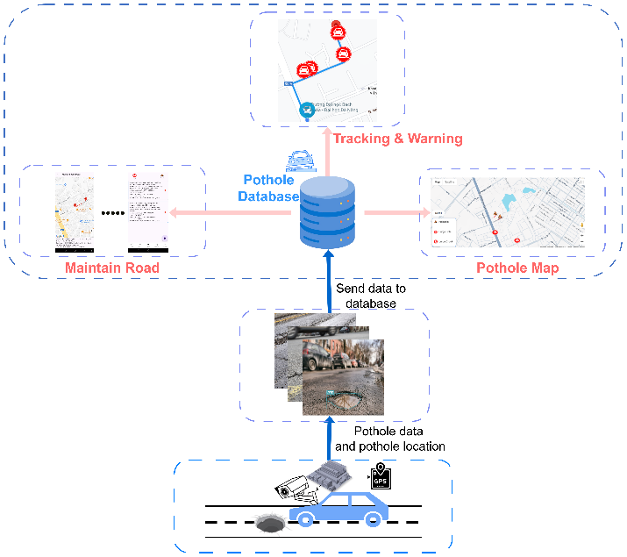
Hình 1. Hình ảnh tổng quan hệ thống phát hiện ổ gà
Dựa vào Hình 1, Hệ thống bao gồm ba thành phần chính: phần cứng trên xe, máy chủ xử lý dữ liệu và ứng dụng Web/App. Hệ thống phần cứng được lắp đặt trên xe bao gồm Jetson Nano, camera thu thập hình ảnh mặt đường theo thời gian thực, module GPS (Global Positioning System) xác định vị trí ổ gà và kết nối Internet để truyền dữ liệu lên máy chủ. Khi xe di chuyển, camera sẽ ghi lại hình ảnh mặt đường và truyền đến Jetson Nano. Hệ thống AI sẽ xử lý hình ảnh và xác định xem có ổ gà hay không. Nếu phát hiện ổ gà, vị trí GPS sẽ được ghi nhận và dữ liệu bao gồm ảnh và tọa độ, sau đó dữ liệu sẽ được gửi lên máy chủ thông qua Internet.
Máy chủ được triển khai trên cloud, sử dụng Node.js làm framework backend để nhận dữ liệu từ Jetson Nano, lưu trữ thông tin vào MongoDB và cung cấp API (Application Programming Interface) cho ứng dụng Web/App Flutter. Dữ liệu sau khi được lưu trữ sẽ được sử dụng để hiển thị trên bản đồ, hỗ trợ các chức năng cảnh báo và lập lịch bảo trì đường. Ứng dụng web và mobile giúp người dùng truy cập thông tin về ổ gà trên đường. Các chức năng chính bao gồm bản đồ ổ gà hiển thị vị trí các ổ gà sử dụng Google Maps API, cảnh báo giao thông khi người dùng di chuyển đến gần một ổ gà và lập lịch bảo trì cho phép đơn vị quản lý đường bộ theo dõi và cập nhật tình trạng sửa chữa ổ gà. Bản đồ chi tiết giúp cơ quan chức năng đánh giá và ưu tiên sửa chữa một cách hiệu quả. Phương pháp này nâng cao khả năng lập kế hoạch bảo trì đường bộ, tăng hiệu suất vận hành, đồng thời giảm chi phí bảo trì tổng thể nhờ việc sửa chữa kịp thời và tập trung vào các điểm hư hại quan trọng.
Hệ thống sử dụng mô hình YOLOv11 để nhận diện ổ gà từ hình ảnh thu thập được. Nếu một ổ gà được phát hiện, dữ liệu về vị trí GPS và hình ảnh sẽ được gửi lên máy chủ. Mô hình được huấn luyện trên tập dữ liệu hình ảnh ổ gà từ các nguồn thực tế và đạt độ chính xác cao trong việc nhận diện.

Tích hợp với DeepStream / NVIDIA Jetson
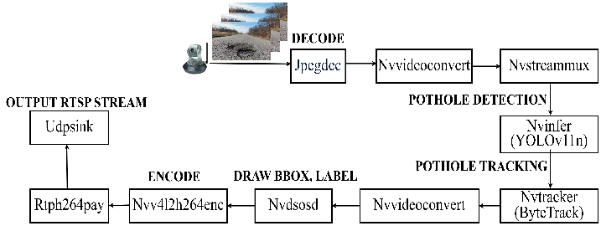
Hình 2. Deepstream pipeline nhóm thiết kế
Hệ thống phát hiện và theo dõi ổ gà trong hình ảnh từ camera HIKVISION sử dụng pipeline xử lý dựa trên DeepStream. Để đảm bảo tốc độ khung hình (FPS) cao với độ phân giải 1080P, luồng dữ liệu đầu vào được định dạng dưới dạng JPEG. Các frame hình ảnh được giải mã thông qua jpegdec, sau đó chuyển đổi định dạng bằng nvideoconvert và chuẩn bị dữ liệu bằng nvstreammux để phù hợp với mô hình xử lý.
Trong bước nhận diện ổ gà, mô hình YOLOv11 được triển khai thông qua NvInfer, giúp xác định vị trí các ổ gà trên mặt đường. Để tối ưu việc theo dõi các ổ gà theo thời gian, thuật toán ByteTrack được tích hợp nhằm duy trì thông tin về các đối tượng đã phát hiện, tránh việc ghi nhận lại một ổ gà đã được xử lý trước đó. Các bounding box và nhãn nhận diện được vẽ lên khung hình bằng nvdsosd, sau đó các frame được mã hóa thành định dạng H.264 thông qua nv4l2h264enc. Cuối cùng, luồng video đầu ra được phát trực tuyến qua udpsink, cho phép tích hợp vào các dịch vụ hiển thị hoặc hệ thống giám sát giao thông thông minh.
Pipeline này sử dụng các khối accelerated AI như nvstreamux, nvv4l2h264enc … sử dụng GPU để tăng tốc các quá trình xử lý với từng frames thay vì phải dùng CPU như cách thông thường.

Thuật toán đề xuất để phát hiện ổ gà

Transfer learning YOLOv11
Trong nghiên cứu này, nhóm áp dụng kỹ thuật học chuyển giao (Transfer Learning) để huấn luyện mô hình YOLOv11 nhằm phát hiện ổ gà trên mặt đường. Transfer Learning cho phép tận dụng kiến thức từ các mô hình đã được huấn luyện trước đó trên các tập dữ liệu lớn như COCO, giúp giảm thiểu thời gian huấn luyện và cải thiện hiệu suất của mô hình ngay cả khi tập dữ liệu mục tiêu có quy mô hạn chế.
Quá trình Transfer Learning YOLOv11, với kiến trúc CNN tiên tiến đã được huấn luyện trước trên tập dữ liệu COCO. Nhóm áp dụng Transfer Learning bằng cách:
Bước 1. Đóng băng các lớp đầu tiên: Giữ nguyên các trọng số đã học từ tập dữ liệu lớn, giúp bảo toàn các đặc trưng tổng quát như cạnh, góc, và hình dạng.
Bước 2. Huấn luyện lại các lớp cuối cùng: Tối ưu hóa các lớp cuối cùng trên tập dữ liệu ổ gà của nhóm để phù hợp với nhiệm vụ cụ thể.
Bước 3. Tinh chỉnh toàn bộ mạng: Tinh chỉnh toàn bộ mạng với tốc độ học thấp để cải thiện độ chính xác mà không làm mất đi các đặc trưng tổng quát đã học trước đó.

Lựa chọn thuật toán theo dõi
Trong hệ thống phát hiện ổ gà thời gian thực, việc theo dõi các đối tượng qua các khung hình liên tiếp đóng vai trò quan trọng để đảm bảo tính liên tục và chính xác của hệ thống. Sau khi phát hiện ổ gà bằng YOLOv11, một thuật toán theo dõi hiệu quả cần được áp dụng để duy trì thông tin về các ổ gà đã được phát hiện, tránh việc ghi nhận lại cùng một ổ gà nhiều lần. Điều này đặc biệt quan trọng trong các tình huống thực tế, khi các ổ gà có thể xuất hiện với kích thước nhỏ, bị che khuất một phần, hoặc trong môi trường giao thông đông đúc.
Trong số các thuật toán theo dõi hiện có, ByteTrack đã được lựa chọn do khả năng xử lý hiệu quả các đối tượng có độ tin cậy thấp và khả năng duy trì theo dõi ngay cả trong các tình huống phức tạp. ByteTrack là một thuật toán theo dõi dựa trên học sâu, kết hợp thông tin từ các khung hình liên tiếp để duy trì nhận dạng của các đối tượng qua thời gian. Thuật toán này không chỉ xử lý tốt các đối tượng có độ tin cậy cao mà còn tận dụng các đối tượng có độ tin cậy thấp, điều mà nhiều thuật toán theo dõi khác thường bỏ qua.
Một trong những ưu điểm nổi bật của ByteTrack là khả năng xử lý các đối tượng có độ tin cậy thấp, điều này đặc biệt quan trọng trong việc phát hiện ổ gà, khi các ổ gà có thể xuất hiện với kích thước nhỏ hoặc bị che khuất một phần bởi các phương tiện giao thông khác . ByteTrack cũng tận dụng các đặc trưng hình dạng và chuyển động để cải thiện khả năng tái nhận diện đối tượng, giúp giảm thiểu việc mất dấu đối tượng qua các khung hình . Điều này đảm bảo rằng hệ thống có thể duy trì theo dõi liên tục ngay cả trong các tình huống phức tạp, chẳng hạn như khi có nhiều phương tiện di chuyển qua lại hoặc khi ổ gà bị che khuất một phần.
Ngoài ra, ByteTrack được tích hợp mượt mà với các mô hình phát hiện đối tượng như YOLO, giúp tối ưu hóa hiệu suất trên các thiết bị nhúng như Jetson Nano . Sự kết hợp giữa YOLOv11 và ByteTrack không chỉ mang lại độ chính xác cao trong việc phát hiện và theo dõi ổ gà mà còn đảm bảo hệ thống hoạt động hiệu quả trong các điều kiện thực tế, đáp ứng yêu cầu thời gian thực của các ứng dụng giao thông thông minh .
Với những lý do trên, ByteTrack là lựa chọn tối ưu cho hệ thống phát hiện và theo dõi ổ gà thời gian thực của nhóm, đảm bảo tính liên tục và chính xác trong việc giám sát tình trạng mặt đường. Sự kết hợp giữa YOLOv11 và ByteTrack không chỉ cải thiện hiệu suất của hệ thống mà còn mở ra nhiều cơ hội ứng dụng trong các lĩnh vực giao thông thông minh và quản lý hạ tầng.

Đánh giá thực nghiệm và kết quả
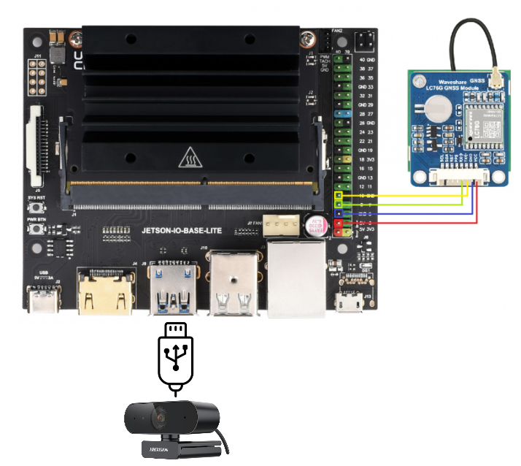
Hình 3. Hình ảnh sơ đồ kết nối phần cứng
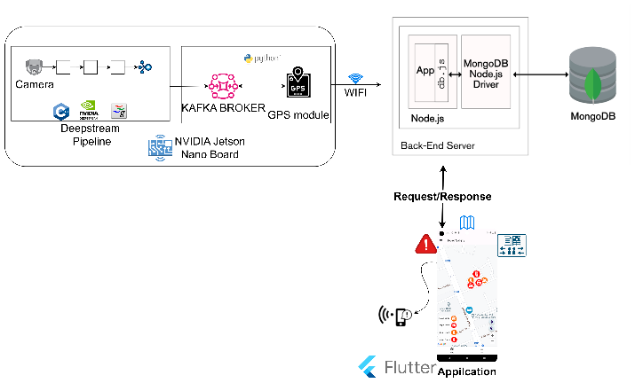
Hình 4. Sơ đồ hoàn thiện hệ thống bao gồm phần cứng và phần mềm
Với phiên bản Jetson Nano 6.1, RAM 4GB trên phiên bản B01, module GPS LC76G, camera 1080P USB được thể hiện ở hình 3 trên, cùng với đó là chi tiết hệ thống được hoàn hiện như hình 4, kết quả sẽ được trình bày dưới đây.

Đánh giá hiệu suất mô hình
Trong các bài toán phát hiện đối tượng, một trong những thước đo phổ biến để đánh giá hiệu suất của mô hình là mAP (Mean Average Precision). Đặc biệt, mAP50 (mAP ở IoU=0.5) là một phiên bản cụ thể của chỉ số này, được sử dụng rộng rãi trong các bài kiểm tra chuẩn như COCO và PASCAL VOC.
Trước khi hiểu mAP50, cần nắm rõ khái niệm IoU một chỉ số đo lường mức độ trùng khớp giữa hộp giới hạn dự đoán (predicted bounding box) và hộp giới hạn thực tế (ground-truth bounding box).
$$IoU= \frac{Diện tích giao nhau giữa hai hộp}{Diện tích hợp của hai hộp} \text{(1)}$$
Một dự đoán được coi là đúng (True Positive - TP) nếu IoU ≥ ngưỡng nhất định. Trong trường hợp của mAP50, ngưỡng này được đặt ở 0.5.
- Precision (Độ chính xác): Đo lường tỷ lệ dự đoán đúng của mô hình trong tổng số các dự đoán dương tính.
$$Precision= \frac{TP}{TP+FP} (2)$$
- Recall (Độ phủ): Đo lường tỷ lệ dự đoán đúng của mô hình trên tổng số trường hợp dương tính thực tế trong dữ liệu.
$$Recall= \frac{TP}{TP+FN} (3)$$
Trong đó:
  - True Positive (TP) - Dương tính đúng, mô hình dự đoán rằng có một hộp giới hạn tại một vị trí cụ thể (dự đoán có - Positive) và điều này là chính xác (đúng - True).
  - False Positive (FP) - Dương tính sai, mô hình dự đoán rằng có một hộp giới hạn tại một vị trí cụ thể (dự đoán có - Positive) nhưng thực tế điều này là sai (sai - False).
  - False Negative (FN) - Âm tính sai, mô hình không dự đoán có hộp giới hạn tại một vị trí cụ thể (dự đoán không - Negative), nhưng thực tế điều này là sai (sai - False), tức là hộp giới hạn thực sự tồn tại ở vị trí đó.
- Average Precision (AP), như đã thảo luận trước đó, các giá trị ngưỡng khác nhau dẫn đến độ chính xác khác nhau. Do đó, AP được sử dụng để cung cấp một phép đo khách quan.
$$AP= \int_{r=0}^{1}{p\left(r\right)dr} (4)$$
Trong đó:
  - $p(r)$ là Precision tại một mức Recall nhất định $r$.
  - Tích phân này có thể được ước lượng bằng cách lấy trung bình Precision tại nhiều điểm Recall khác nhau.
- Mean Average Precision (mAP), là một phần mở rộng của AP, được tính bằng cách lấy trung bình AP trên tất cả các lớp đối tượng trong tập dữ liệu.
$$mAP= \frac{1}{k}\sum_{i}^{k}{AP_{i}} (5)$$
Trong đó:
  - $K$ là số lớp đối tượng trong tập dữ liệu.
  - $AP_{i}$ là giá trị $AP$ của lớp thứ $i$.
Trong các nghiên cứu gần đây, các nhà nghiên cứu đã sử dụng mAP0.5 với ngưỡng IoU = 0.5 để đánh giá mô hình trong các bài toán phát hiện đối tượng đơn giản. Đồng thời, họ cũng áp dụng mAP0.5-0.95, với các ngưỡng IoU từ 0.5 đến 0.95, tăng dần từng bước 0.05, nhằm cung cấp cái nhìn toàn diện hơn về hiệu suất của mô hình ở nhiều mức độ khó khác nhau. Trong nghiên cứu này, nhóm sử dụng cả hai thước đo trên.

Kết quả
Nhóm đạt được training khá tốt, với mAP50 đạt 0.82 và mAP50-95 đạt 0.72 trong khi nhóm chỉ sử dụng size nano để phù hợp cho Jetson Nano. FPS của mô hình khi thực hiện quá trình suy luận trên ảnh 640x640 đạt 19FPS.

Đánh giá hiệu suất toàn hệ thống
Bảng 3. So sánh hiệu suất giữa 2 cách triển khai
 | OpenCV Python | Deepstream C++
FPS | 10 | 17
Bảng 3 trình bày sự so sánh hiệu suất giữa hai phương pháp xử lý hình ảnh: OpenCV Python và DeepStream C++. Kết quả thực nghiệm cho thấy DeepStream C++ đạt tốc độ xử lý 17 FPS, cao hơn đáng kể so với OpenCV Python (10 FPS). Sự chênh lệch này có thể được lý giải bởi khả năng tận dụng GPU hiệu quả của DeepStream, trong khi OpenCV Python chủ yếu hoạt động trên CPU, dẫn đến hạn chế về tốc độ xử lý. Ngoài ra, DeepStream được thiết kế tối ưu hóa cho các ứng dụng thị giác máy tính thời gian thực bằng cách sử dụng GStreamer làm nền tảng xử lý dữ liệu, giúp giảm độ trễ và cải thiện hiệu suất tổng thể. Kết quả này cho thấy việc sử dụng DeepStream C++ có thể là một giải pháp phù hợp cho các hệ thống cần tốc độ xử lý cao, đặc biệt trong các ứng dụng nhận diện hình ảnh và giám sát trên nền tảng nhúng.

Các chức năng của ứng dụng
Hình 5 duới là các hình ảnh về các chức năng của ứng dụng trên điện thoại gồm có hiển thị bản đồ các loại hư hỏng trên đường cũng như là các vị trí đường đang được bảo trì, ứng dụng sẽ có một danh sách các loại hư hỏng đường để có thể theo dõi dễ dàng, người dùng có thể xem vị trí cụ thể về đoạn đường đang bảo trì hay vị trí đường hư hỏng. Ngoài ra còn có chức năng tạo lịch bảo trì đoạn đường cụ thể với số ngày cho trước.

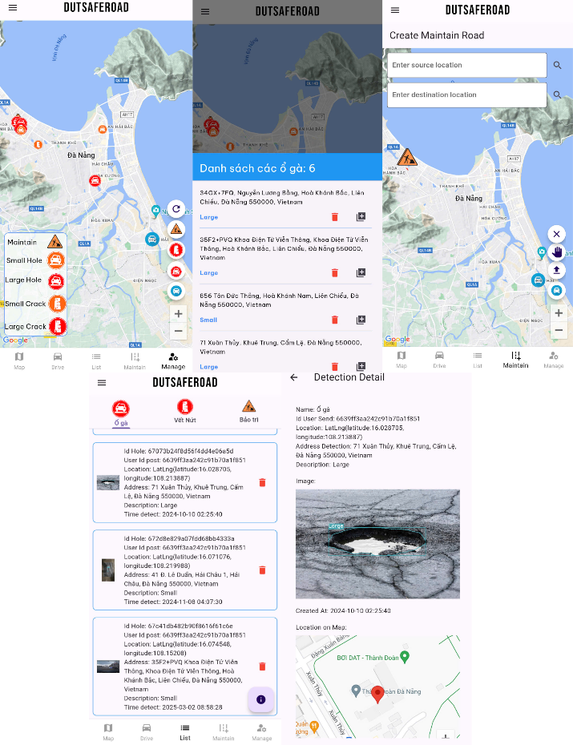
Hình 5. Hình ảnh ứng dụng trên điện thoại di động.

Kết luận
Trong nghiên cứu này, nhóm đã tập trung vào việc tích hợp mô hình YOLOv11 trên tập dữ liệu nhóm thu thập được từ nhiều nguồn lên NVIDIA Jetson Nano cho việc phát hiện ổ gà. Mục đích để đánh giá tính khả thi, hiệu suất khi sử dụng hệ thống này.
Kết quả của nghiên cứu cho thấy YOLOv11 được tích hợp trên Jetson Nano đạt sự hiệu quả và chính xác với 0.82 mAP50 và 19 FPS. Ngoài ra, khi sử dụng ngôn ngữ C++ với Deepstream cho toàn hệ thống, kết quả gần như realtime với 17 FPS. Với việc sử dụng transfer learning, hướng tiếp cận này không chỉ cho phép chúng ta đẩy nhanh quá trình training, cải thiện hiệu suất model khi chỉ có số lượng data hạn chế mà còn tiết kiệm nguồn tài nguyên traning.
Tài liệu tham khảo
                - Z. Du, J. Yuan, F. Xiao, and C. Hettiarachchi, "Application of image technology on pavement distress detection: A review," Measurement, vol. 184, p. 109900, 2021.
                - TRIP (National Transportation Research Nonprofit), "Bumpy Road Ahead," Urban Roads TRIP Report, Oct. 2018. [Online]. Available: https://tripnet.org/wpcontent/uploads/2019/03/Urban_Roads_TRIP_Report_October_2018.pdf. [Accessed: Jan. 21, 2025].
                - NVIDIA, "DeepStream SDK Documentation," [Online]. Available: https://docs.nvidia.com/metropolis/deepstream/devguide/text/DS_plugin_gst-nvtracker.html. [Accessed: Jan. 21, 2025].
                - G. Wang et al., "YOLOv11: Next-Generation Object Detection," arXiv preprint, arXiv:2402.00456, 2024.
                - H. Chen, Y. Zhang, and J. Chen, "Pothole Detection Using Deep Learning," IEEE Transactions on Intelligent Transportation Systems, vol. 22, no. 10, pp. 5151-5160, 2021.
                - Y. Jo and S. Ryu, "Pothole Detection System Using a Black-box Camera," Sensors, vol. 15, no. 11, pp. 29316-29331, Nov. 2015. DOI: 10.3390/s151129316.
                - Thompson, E. M., Ranieri, A., Biasotti, S., et al. (2022). SHREC 2022: Pothole and crack detection in the road pavement using images and RGB-D data. arXiv preprint, arXiv:2205.13326. Available: https://arxiv.org/pdf/2205.13326.
                - Roboflow. (n.d.). Pothole Dataset. Available: https://public.roboflow.com/object-detection/pothole/1.
                - Dataset Ninja. (n.d.). Road Pothole Images. Available: https://datasetninja.com/road-pothole-images.

